¿Quieres una fiesta de cumpleaños diferente, especial y muy personalizada?
¿Te apetece algo divertido y a la vez educativo?
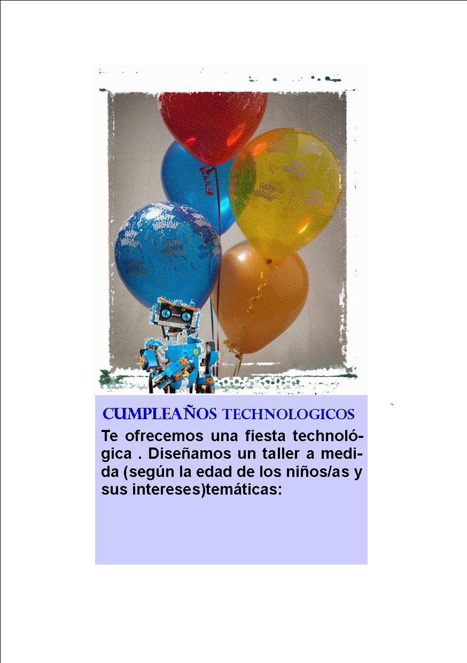 Robótica educativa
- Programación de vídeojuegos
- CreDiseño de Apps para el móvil
Sorprende a tu hijo/a y sus amigos con un cumple lleno de las actividades que más les gustan. Los talleres están llenos de diversión y aprendizaje, estimulan la creatividad, la imaginación y la colaboración!
Y si no sabes que regalar… Regala un vale para nuestros cursos!
Para más detalles, contáctanos!

